Malta batte tutti i record, ancora una volta
Performance straordinaria di Malta che pubblica i dati degli arrivi turistici relativi al 2024 continuando a superare gli obiettivi

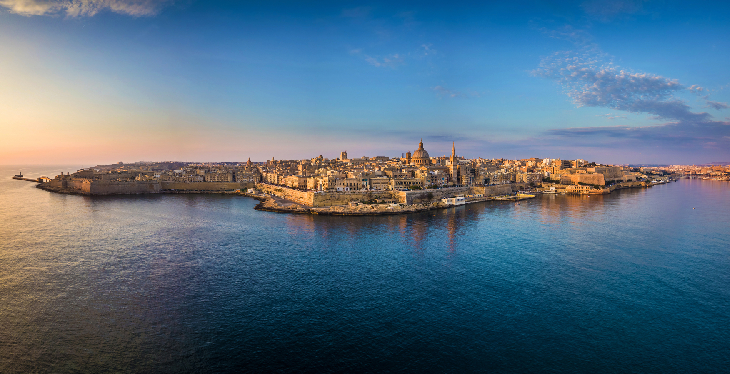

20 Febbraio 2025 – Il 2024 è stato davvero un anno eccezionale per Malta che ha ricevuto 3,56 milioni di turisti totali stabilendo un nuovo traguardo che sottolinea la forte e costante crescita del paese nel panorama turistico globale. A livello internazionale la spesa turistica totale è aumentata del 23,1%, passando da 2,7 miliardi di euro nel 2023 a 3,3 miliardi di euro nel 2024, con una spesa pro capite di 924 euro. Ciò riflette la capacità di Malta di attrarre visitatori con maggiore capacità di spesa, rafforzando il ruolo dell'industria come motore economico chiave.

I risultati sono stati annunciati durante l'edizione 2025 dell’annuale Malta National Tourism Conference organizzata dal Malta Tourism Observatory, a cui hanno partecipato anche il Vice Primo Ministro e Ministro degli Affari Esteri e del Turismo Ian Borg, il neoeletto Chairmen di Malta Tourism Authority, Dr. Charles Mangion, il CEO MTA, Carlo Micallef, lo staff internazionale di MTA, tra cui Ester Tamasi, Direttore Italia, e numerosi stakeholder e partner dell'industria turistica locale.

Malta rimane una delle destinazioni in più rapida ripresa nel settore. Dopo aver superato i livelli pre-pandemia nel 2023, il paese ha mantenuto il suo slancio con un aumento del 19,5% degli arrivi nel 2024. Questo ha posizionato Malta tra le destinazioni più performanti in Europa e nel Mediterraneo meridionale. Mentre l'Europa nel suo complesso ha registrato un modesto aumento dell'1% rispetto al 2019 e del 5% rispetto al 2023, la crescita a due cifre di Malta evidenzia la sua resilienza e il crescente appeal.

Inoltre, i dati dell'ONU sul Turismo mostrano che Malta ha registrato il tasso di crescita più alto nei ricavi turistici tra le destinazioni del Mediterraneo meridionale, con un aumento del 22% nelle entrate da esportazione derivanti dal turismo. Ciò rafforza il contributo vitale dell'industria all'economia maltese e la sua traiettoria positiva.

La maggior parte dei 15 principali mercati per Malta ha registrato una forte crescita nel 2024, anche l’Italia, stabile al secondo posto, preceduta solo dal Regno Unito. I turisti provenienti dall’Italia sono stati 616.326 nel 2024, con una crescita dell’11,6% rispetto al 2023 ed un aumento 63.864 unità. Gli italiani hanno speso una quantità totale di 3.337.695 notti a Malta, aumentando del 5,5% nel 2024 (aumento pari a 173.942 notti) sul precedente anno. Anche la spesa totale degli italiani a Malta è cresciuta per un totale di 394.599.000 Euro (+16,7%).

Questo il commento del CEO MTA, Carlo Micallef "L'eccezionale performance dell'industria turistica di Malta nel 2024 è una testimonianza della nostra visione strategica e del continuo investimento nel settore. Non solo abbiamo superato le cifre pre-pandemia, ma continuiamo ad attrarre visitatori di alto valore durante tutto l'anno, garantendo una crescita sostenibile e un uso efficiente delle risorse del paese. Questa migliore performance si traduce in un maggiore valore economico, rafforzando il ruolo del turismo nel guidare lo sviluppo di Malta e Gozo."

Ester Tamasi ha infine aggiunto: "Gli sforzi strategici fatti da MTA a livello internazionale, insieme a quanto messo in atto in Italia, stanno dando i loro attesi risultati dimostrando l’efficacia delle nostre iniziative. Guardiamo al futuro con l’impegno di conservare i successi raggiunti con strategie sempre più sostenibili sul lungo termine”.

www.visitmalta.com

Malta Tourism Authority (MTA), ente del turismo di Malta, ha il compito di creare e promuovere partnership, supportando e regolamentando il settore turistico nelle relazioni coi propri partner.
MTA promuove il brand nazionale con l’intento di formare, mantenere e gestire nel modo più proficuo possibile le relazioni con tutte le parti interessate. Il ruolo principale di MTA è quello di promuovere Malta come destinazione leader del turismo, con particolare attenzione alle proposte peculiari delle isole maltesi, del loro patrimonio, delle strutture ospitanti. MTA inoltre contribuisce a rafforzare le potenzialità delle risorse umane del settore turistico, garantire i più elevati standard e la qualità di prodotto, collabora per la promozione delle relazioni con i media locali ed internazionali e lo sviluppo di progetti di marketing e comunicazione.



OPEN MIND CONSULTING srl - UFFICIO STAMPA MALTA TOURISM AUTHORITY - VisitMalta
MEDIA CONTACT: MARILISA BRUNO – Corso Valdocco, 2 - 10122 Torino c/o COPERNICO GARIBALDI
T: +39 011 812 8633@: info@openmindconsulting.it - W: www.openmindconsulting.it

